10/26-02

Feuchte messen
ohne lästiges Kabel

Holzkernfeuchtemessung
mit Sihga Monitorix CORE IOT

Teuren Schäden an Holzbauteilen effektiv vorbeugen: Sihga Monitorix CORE IOT bietet jetzt eine batteriebetriebene, direkte Funkübertragung von Feuchtemesswerten, die im Bauteil erfasst werden. Eine zuverlässige und flexible Überwachung sowie ein robustes Gehäuse mit batteriebetriebener Auswerteeinheit sichern eine Langzeitüberwachung ohne Datenverlust. Die CORE IOT-Variante ist mit dem Monitorix Cockpit von Sihga kompatibel.

Feuchteschäden an Holzbauteilen können schwerwiegende Folgen haben, denn sie führen zu Verformungen und Instabilität. Ein Überwachungssystem für den Feuchte- oder Wassereintritt in Holzbauteilen schützt vor kostspieligen Schäden. Sihga bietet mit Monitorix CORE IOT nun eine kabellose Holzkernfeuchtemessung, die zuverlässig Daten erfasst. Speziell eignet es sich für den Ingenieurholzbau und die Sanierung, wo eine dauerhafte und gesicherte Überwachung nötig ist.

Messung einfach und flexibel
Das CORE IOT System ist eine professionelle Lösung zur präzisen Feuchte- und Temperaturüberwachung und kommt bei der Bauwerksdiagnostik und Holzkernfeuchtemessung zum Einsatz. Neben der zuverlässigen Datenerfassung unterstützt das System auch die effiziente Wartungsplanung, da es detaillierte Einblicke in Holzbauteile gibt. Dank der integrierten NB-IOT-Technologie ist eine direkte Funkübertragung der Messwerte ohne zusätzliches Gateway und lästiges Kabel möglich. Die Installation wird so einfacher und lässt mehr Flexibilität zu. Insgesamt sechs Eingänge für Holzkernfeuchtesensoren und zwei zusätzliche Eingänge zur Temperatur- oder Luftfeuchtemessungen stehen zur Verfügung. So können mehrere Messpunkte flexibel überwacht und mit Klimadaten kombiniert werden. Die Messintervalle sind frei konfigurierbar – eine Messung alle sechs Stunden ist standardmäßig eingestellt und sichert eine optimale Datenerfassung.

Robust und langlebig
Die Installation am Holzbauteil hat einen gefederten Verschraubungspunkt, der ein Quellen und Schwinden des Baustoffes ausgleichen kann. Wasserfeste Steckverbindungen sowie ein wetterfestes IP67-Gehäuse der Auswerteeinheit schützen vor äußeren Einflüssen wie Feuchtigkeit und Staub und sichern einen zuverlässigen Betrieb auch im Außenbereich. Da die Auswerteeinheit mittels Batterie ohne Netzanschluss betrieben wird, kann sie frei im Bauwerk positioniert werden und macht eine Überwachung auch in schwer zugänglichen Bereichen möglich. Temperaturen von minus zwanzig bis plus sechzig Grad sind für die Batterien zulässig. Die Batterielaufzeit reicht je nach Netzbedingungen und Messfrequenz bis zu fünf Jahre. So minimiert sich der Wartungsaufwand am Projekt. Auch der Datenspeicher ist für einen mehrjährigen Dauerbetrieb ohne Datenverlust ausgelegt – rund eine Millionen Messwerte können gespeichert werden. Die vorkonfektionierten Anschlusskabel sind in den Längen zwei, zehn und 20 Meter erhältlich und lassen sich einfach ohne zusätzliche Klemmen oder Spezialwerkzeug montieren. Zudem sind sie UV-beständig. Nach Projektabschluss kann die Auswerteeinheit auch für neue Messprojekte eingesetzt werden, die Hardware ist somit wiederverwendbar.

Produktvarianten für den individuellen Gebrauch
Mit weiteren Varianten bietet Sihga verschiedene Produkte für unterschiedliche Anwendungen. Neben dem Standard CORE IOT mit sechs Holzekernfeuchtesensoren und zwei Luftfeuchte- und Temperatureingängen, welche sich für die Überwachung von Holztragewerken, Dachstühlen oder historischen Holzkonstruktionen eignen, gibt es den DIGI IOT. Dieser besitzt dagegen acht universelle Eingänge für Temperatur- und relative Luftfeuchtesensoren und eignet sich besonders für Messwerte in der Klimaüberwachung. Mit der dritten Variante – den SHIFT IOT – können Risse und Bauteilbewegungen überwacht werden.

Weitere Informationen erhalten Interessierte unter www.sihga.com.

ca. 3.900 Zeichen

Über die SIHGA GmbH:
Die SIHGA GmbH mit Sitz im oberösterreichischen Gmunden ist Innovationsführer für Befestigungstechnik im Holzbau und ausgezeichnet mit dem österreichischen Staatswappen. Mit seinen Lösungen beliefert das Unternehmen Kunden aus Industrie und Gewerbe sowie ausgewählte Fachhändler. Das Produktprogramm umfasst Systeme für die Anwendungsschwerpunkte Holz-, Fassaden-, Terrassen- und Wasserbau. Hierzu zählen Systemschrauben und -verbinder, Lastaufnahmemittel und spezielle Lösungen für den Holzbau sowie den konstruktiven Holzschutz. Auch bietet das Unternehmen ein Sensorsystem an für das permanente Feuchtemonitoring – im Holzbau, Massivbau und bei Flachdachkonstruktionen. SIHGA verfügt über 347 Schutzrechte (davon 137 Patente), ist Zulassungsinhaber und lässt zusätzlich durch unabhängige Prüfinstitute überwachen.

Bildunterschriften:

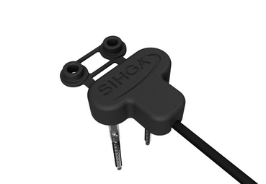

[26-02 Monitorix CORE IOT]
Sihga bietet mit Monitorix CORE IOT eine kabellose Holzkernfeuchtemessung für Holzbauteile im Innen- und Außenbereich an.
Foto: SIHGA GmbH

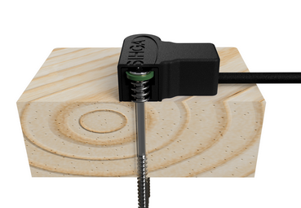
[26-02 Anwendung]
Ein gefederter Verschraubungspunkt sowie wasserdichte Steckverbindungen schützen vor äußeren Einflüssen und gleichen Holzbewegungen aus.
Foto: SIHGA GmbH

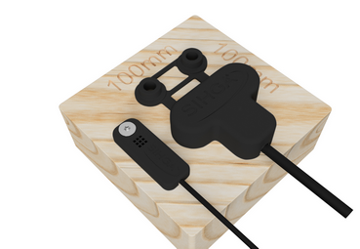

[26-02 CORE IOT und DIGI IOT]
Klein, aber fein: Die beiden Varianten CORE IOT und DIGI IOT nehmen nicht viel Platz ein, so dass sie sich gut am Bauwerk positionieren lassen.
Foto: SIHGA GmbH

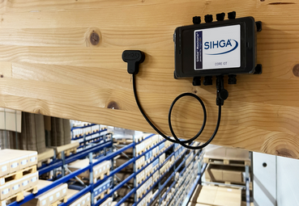
[26-02 CORE IOT Anwendungsbeispiel]
Monitorix CORE IOT und die Auswerteeinheit sind batteriebetrieben und empfangen ihre Daten per Funk.
Foto: SIHGA GmbH

SIHGA GmbH
Marc Simmer
Fon: +43 7612 74370 0
Mail: info@SIHGA.com
www.SIHGA.com
Kommunikation2B
Mareike Wand-Quassowski
Fon: +49 231 330 49 323
Mail: m.quassowski@kommunikation2b.de
www.kommunikation2b.de

